这家医院放射治疗科招人啦！就等你来~
中国医学科学院肿瘤医院深圳中心 10月30日

点击“中国医学科学院肿瘤医院深圳中心”关注

这家医院你还不知道么？

老铁，赶紧来了解一下
中国医学科学院肿瘤医院深圳医院是由
国家癌症中心/中国医学科学院肿瘤医院
和深圳市政府联合创办的
市属公立医院

“一院两区”管理模式、两地协同发展
两院区共享技术、人才、学科建设等资源

医院揭牌运营第2年荣获
复旦版中国医院排行专科声誉榜
——2018年华南地区专科医院提名
01
放射治疗科

这是个什么“神仙”科室？

不到一年半开放床位185张

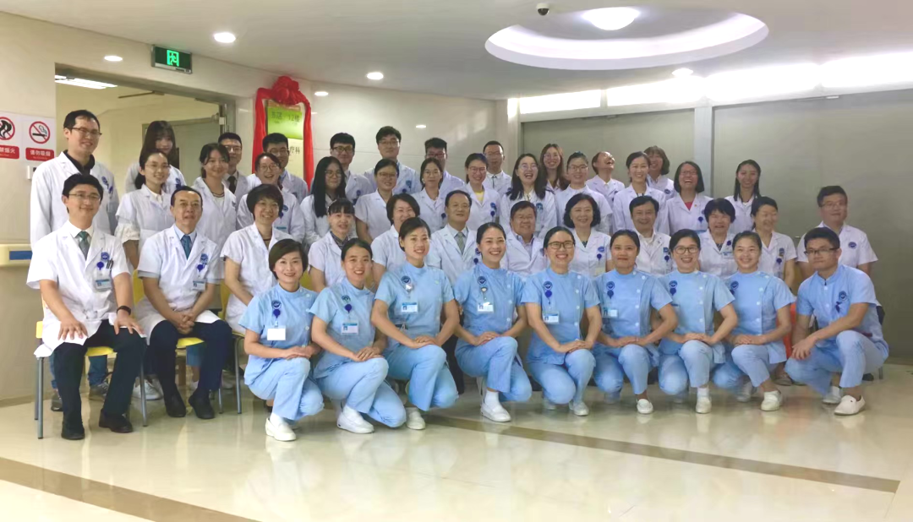
2018.8.8 放疗一病区开放
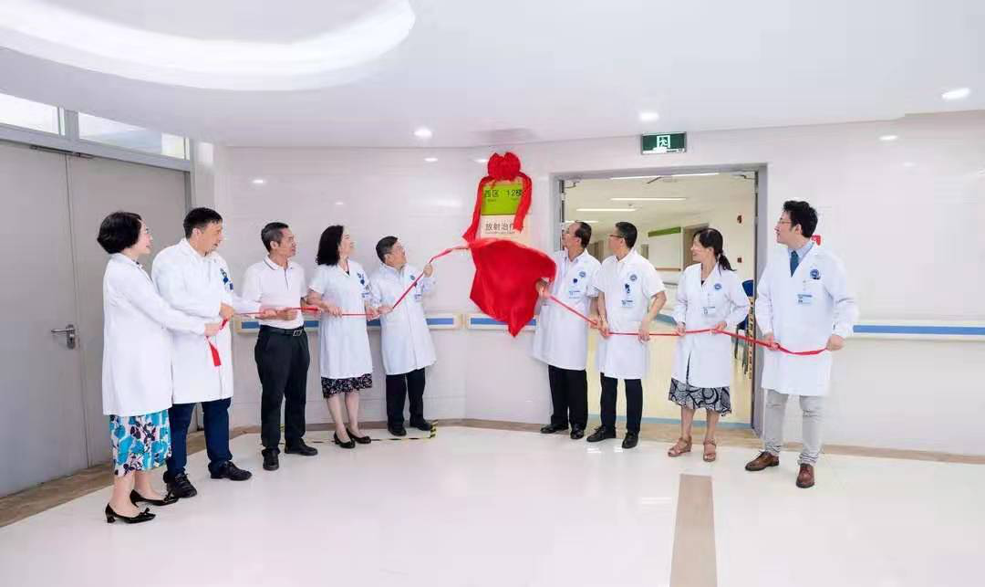
2018.11.19 放疗二病区开放

2019.8.1 放疗三病区开放
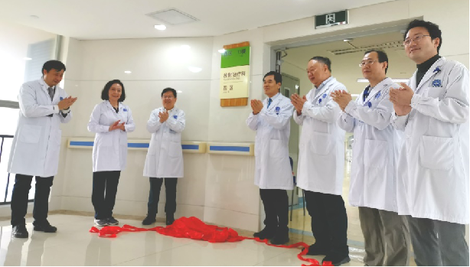
2019.12.22 放疗四病区开放

设备先进

配备有医用直线加速器2台
及一台大孔径四维CT模拟定位机
一台三维后装治疗机

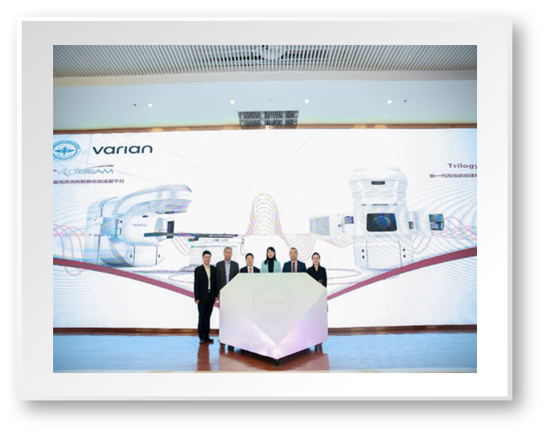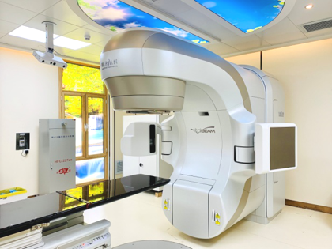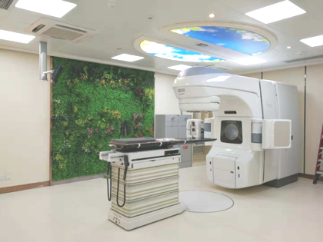
/ 2018 / 12 / 9 /
放疗开机典礼

强大的人才梯队

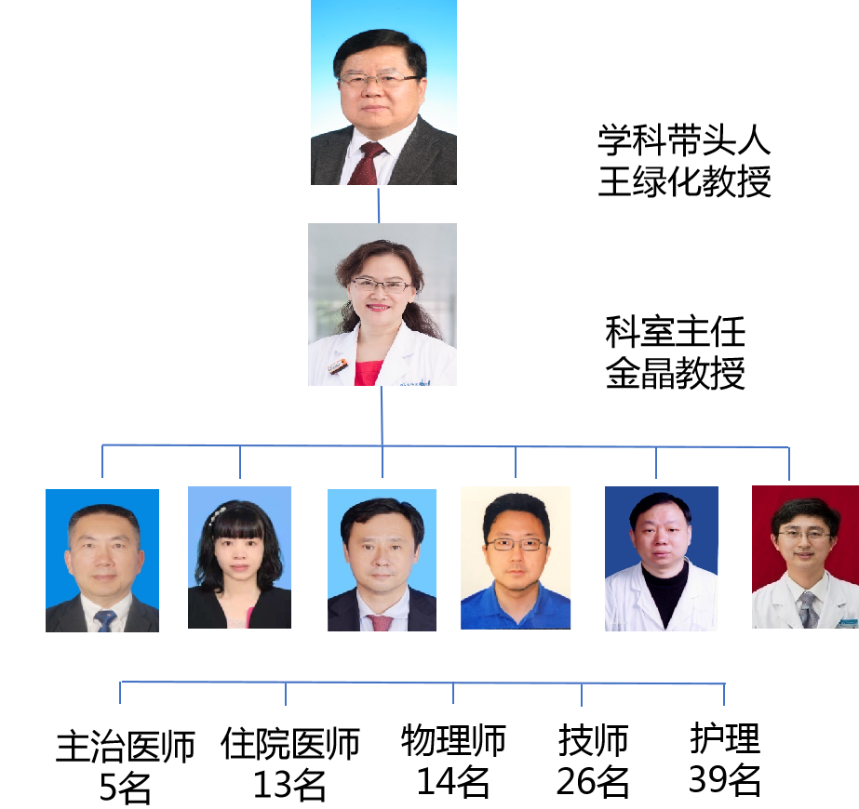
多名专家在全国、省市重要学会任职。

现医护共121人。
博士生导师3人，硕士生导师3人，主任医师5人，副主任医师2人。

不断提升的学术影响力

科室与全球最权威的医学物理学协会美国医学物理学家协会（AAPM）建立长期合作关系，获得AAPM认证，首次在国内举办冬季医学物理培训班。

01
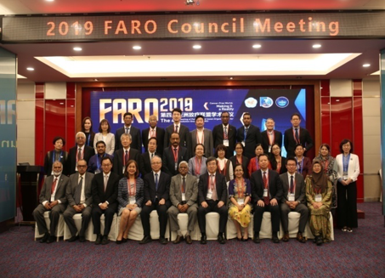
2019 FARO年会
02
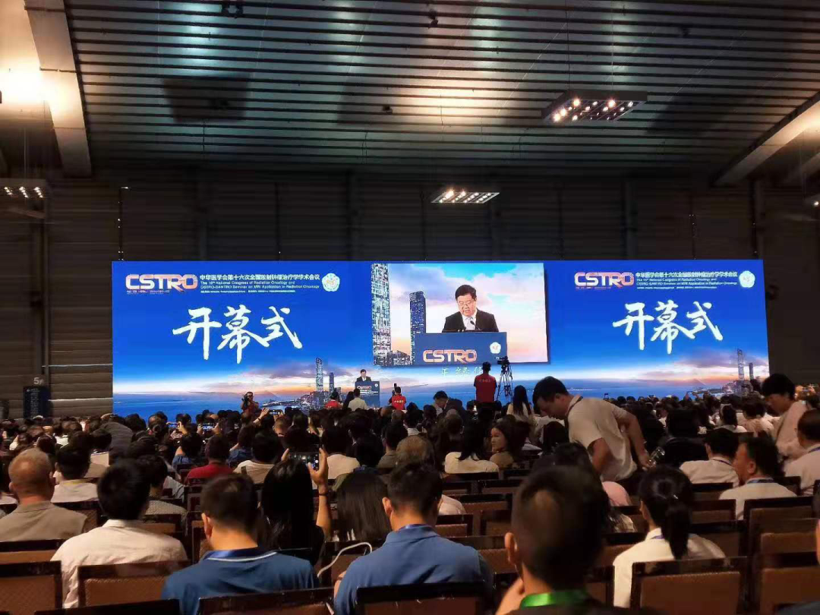
2019 CSTRO年会
03
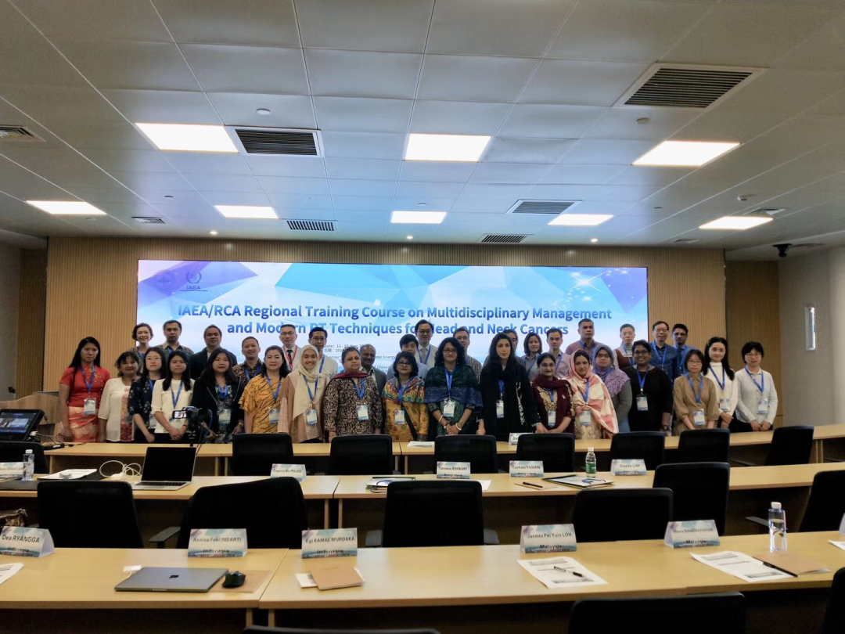
IEAE学习班

年轻人的成长摇篮
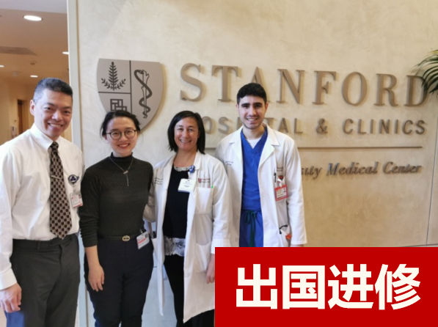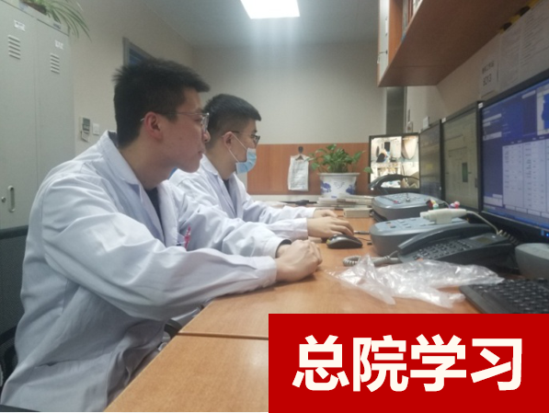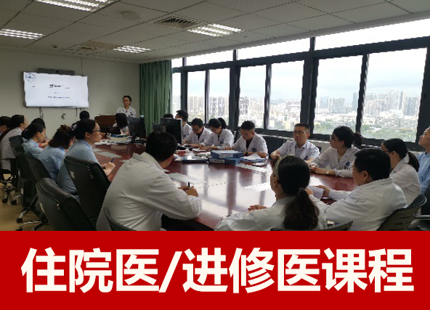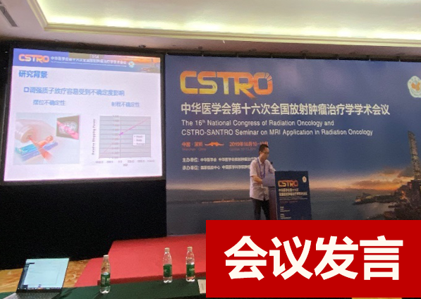

丰富多彩的科室活动

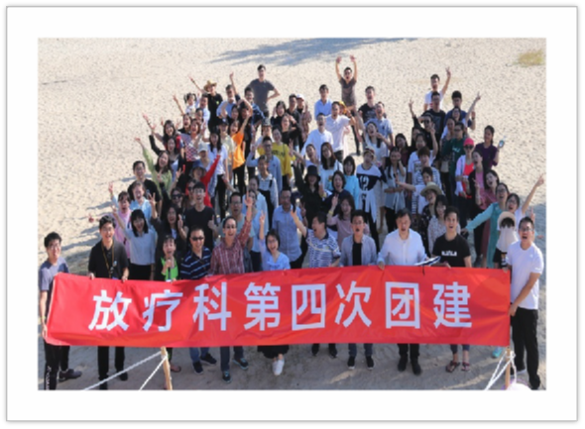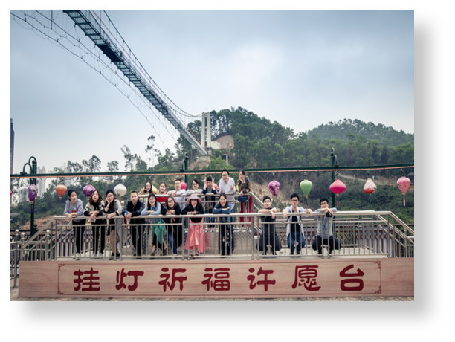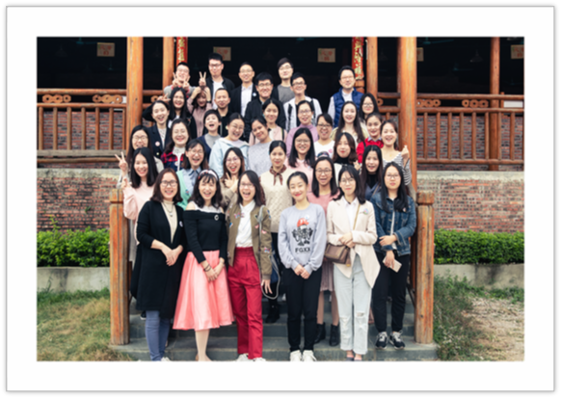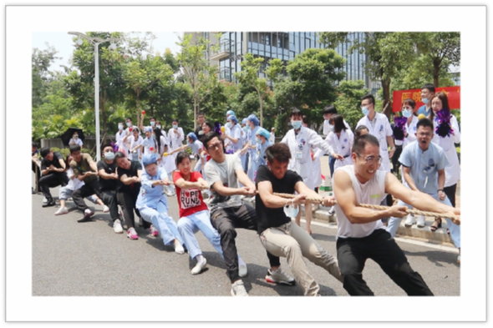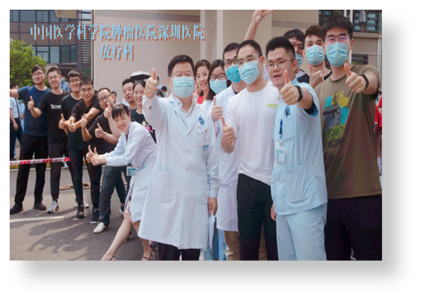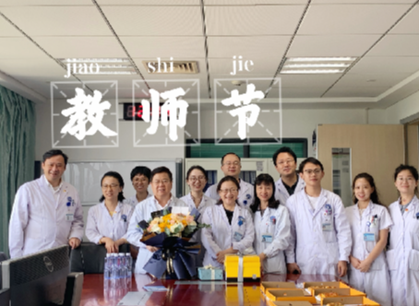

前景广阔

改扩建工程（一期）完工，将再引进十台先进的放疗加速器，包括核磁共振加速器、Cyber刀、螺旋断层放疗（Tomotherapy）和术中放疗等设备。

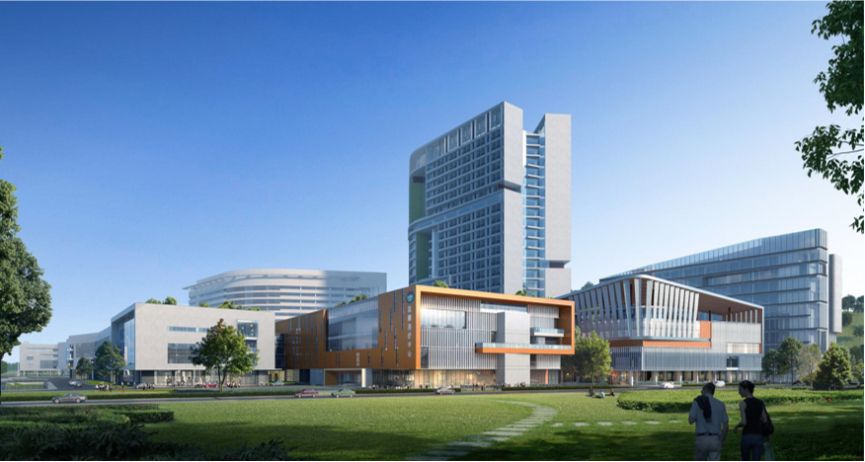
改扩建工程（一期）
总建筑面积：29574平方米 占地面积：4287平方米
总投资：4.69亿元
开工：2019年4月
竣工：2022年3月

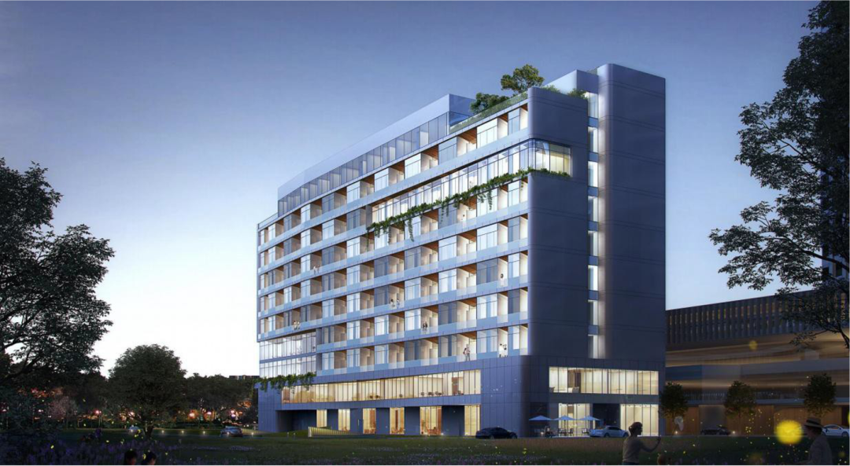
深圳市质子肿瘤治疗中心项目
2019年12月28日，华南地区首家公立质子肿瘤治疗中心正式开工建设。

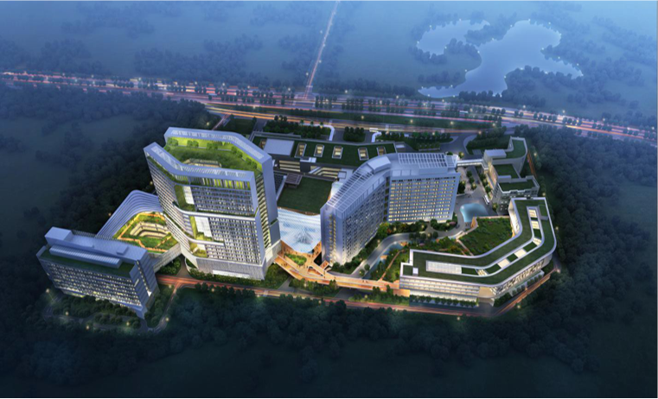
改扩建工程（二期）
建设内容：1200床住院大楼、行政后勤综合楼、污水处理站、氧气站等。

高精尖的技术

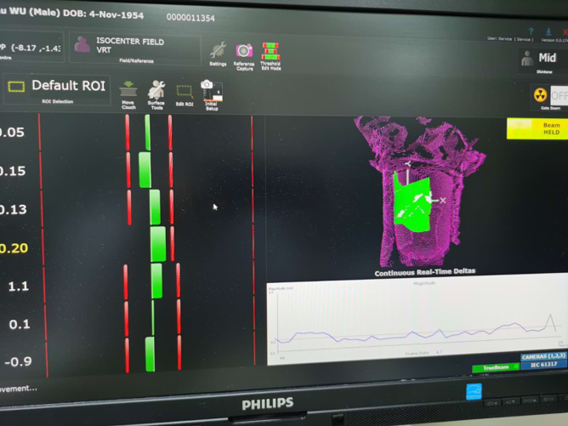

利用红外光学体表成像
监测呼吸运动
PET-CT引导的放射治疗

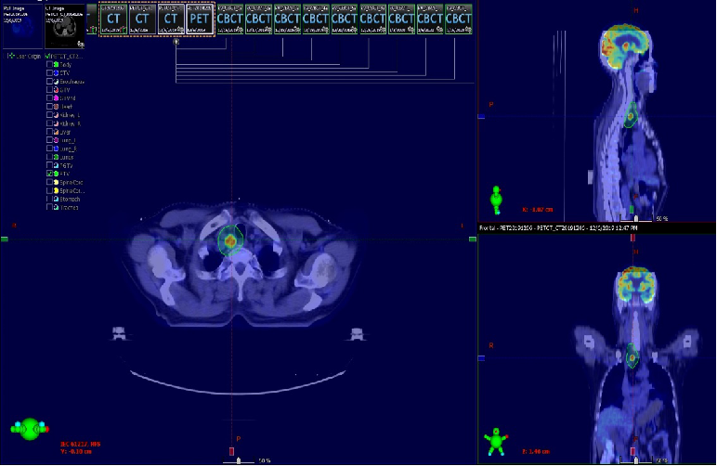

放射治疗科团队

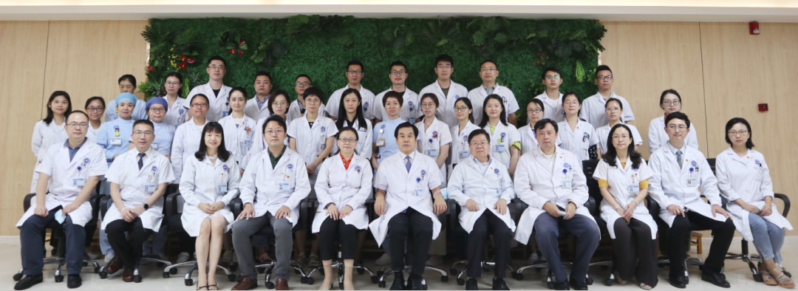01医护团队

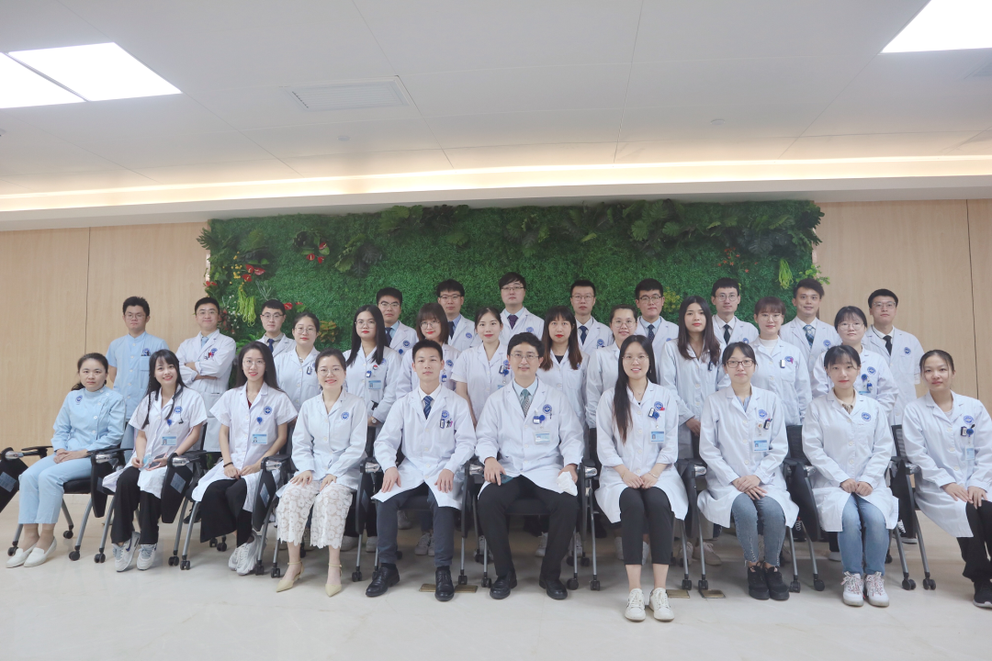
02治疗师团队

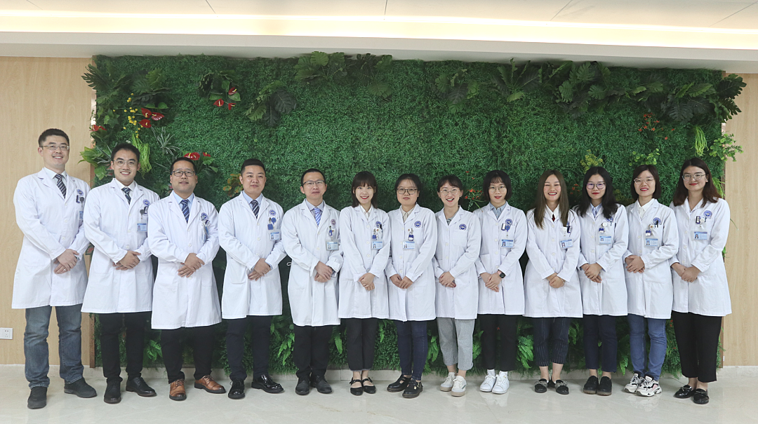
物理师团队
03

欢迎优秀的你
加入放射治疗科团队
进修 参观 学习

社会招聘

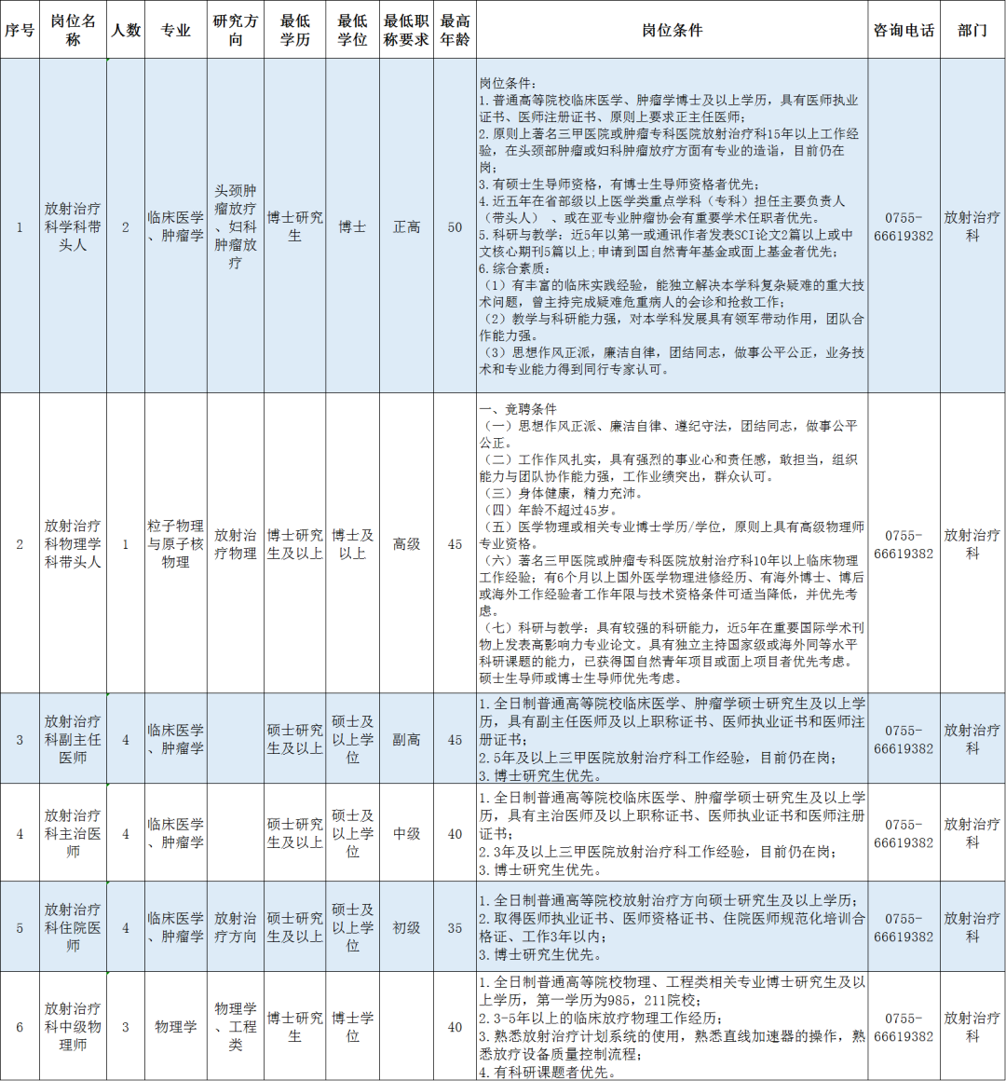

校园招聘

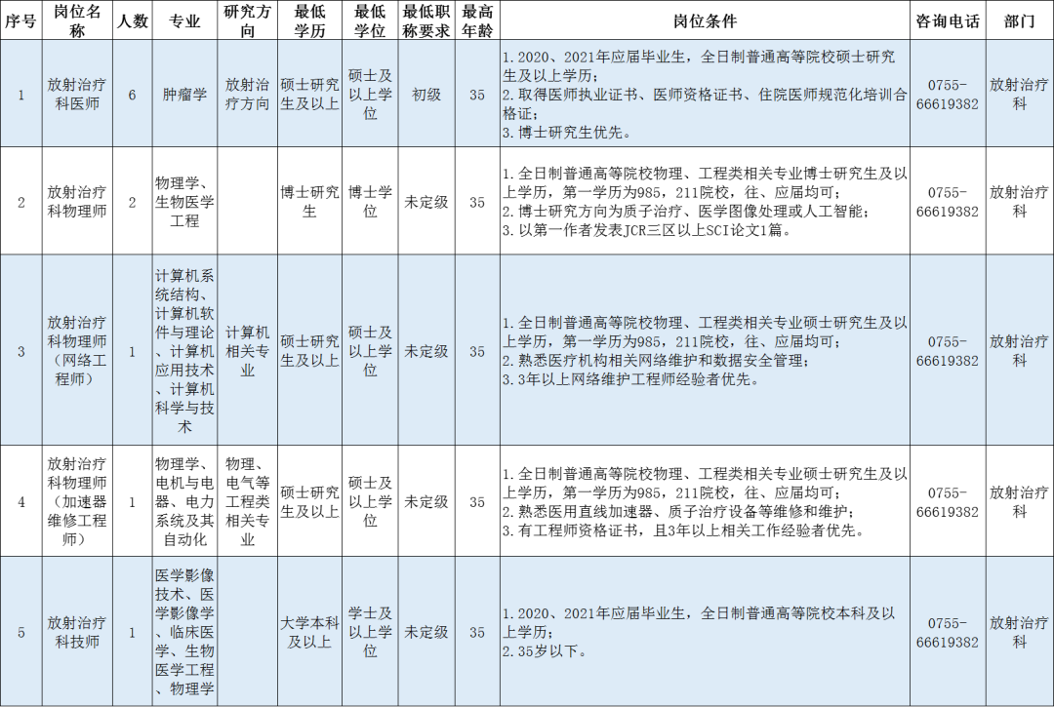

报名方式

请登录网站：
http://szch.vhzhaopin.com/
查看详细招聘信息,并按要求填写完整简历、上传附件。(备注：一个账户仅可投递一个岗位，请提前准备好附件并上传。)
附件类型:
1.个人证件照
2.学历学位证书扫描件
3.专业资格证书扫描件(考试通过未取得专业资格证的请提供成绩单)
4.执业证书扫描件
5.其他与所报岗位相符的从业资格证扫描件。
联系人：贾老师，何老师；
联系电话：0755-66619382、66618150。

福利待遇

▷在深圳当地具有竞争力的薪酬
▷高基数、高比例购买五险一金
▷丰厚的夜班、值班补助
▷就餐补助
▷环境舒适、优雅的政府公租房
▷协助办理深户
▷高起点的事业平台，大平台的学习机会

2020年校园招聘站点

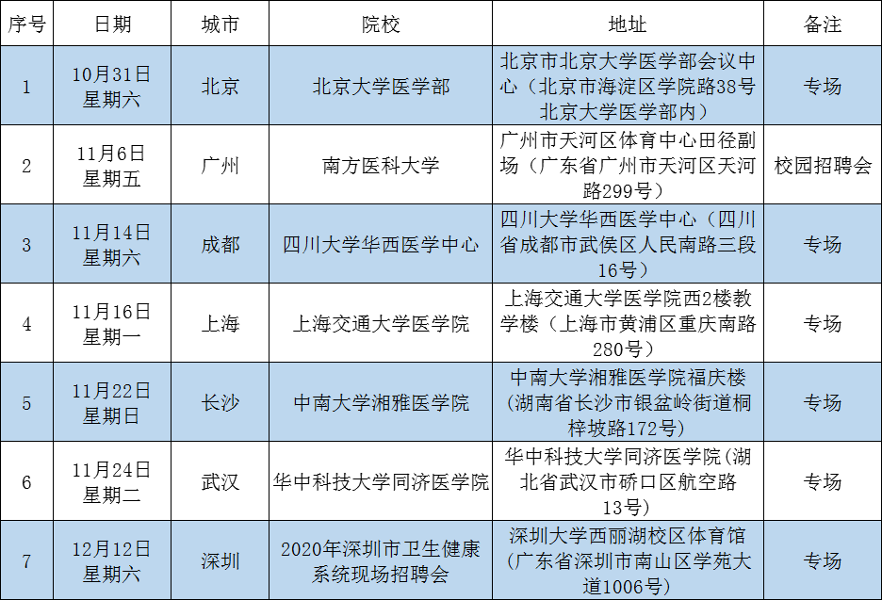

未来属于你和我们~
期待你的加入！

扫面二维码 ｜ 关注我们

微信：中国医学科学院肿瘤医院深圳医院
微博：@医科院肿瘤医院深圳医院

